江苏省2023年普通高中学业水平选择性考试 试题分析
江苏省南菁高级中学 谢琼
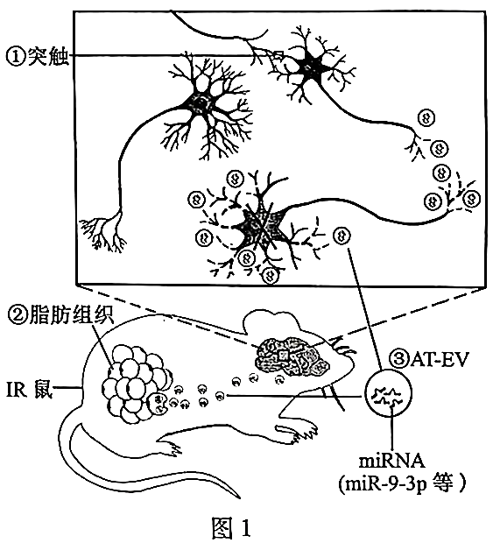
一、原题呈现
21.(12分）糖尿病显著增加认知障碍发生的风险。研究团队发现在胰岛素抵抗(IR)状态下，脂肪组织释放的外泌囊泡(AT-EV)中有高含量的miR-9-3p(一种miRNA)，使神经细胞结构功能改变，导致认知水平降低。图1示IR鼠脂肪组织与大脑信息交流机制。请回答下列问题：
(1)当神经冲动传导至①时，轴突末梢内的________移至突触前膜处释放神经递质，与突触后膜的受体结合，使______打开，突触后膜电位升高。若突触间隙K⁺浓度升高，则突触后膜静息电位绝对值______________。
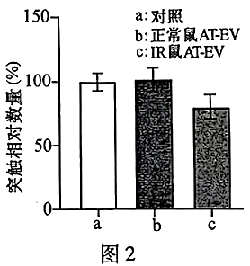
(2)脂肪组织参与体内血糖调节，在胰岛素调控作用下可以通过____________________降低血糖浓度，IR状态下由于脂肪细胞的胰岛素受体___________________________________(2分），降血糖作用被削弱。图1中由②释放的③经体液运输至脑部，miR-9-3p进入神经细胞，抑制细胞内_____________。
(3)为研究miR-9-3p对突触的影响，采集正常鼠和IR鼠的AT-EV置于缓冲液中，分别注入b、c组实验鼠，a组的处理是__________________________。2周后检测实验鼠海马突触数量，结果如图2。分析图中数据并给出结论：_______________________________________________________________(2分）
(4)为研究抑制miR-9-3p可否改善IR引起的认知障碍症状，运用腺病毒载体将miR-9-3p抑制剂导入实验鼠。导入该抑制剂后，需测定对照和实验组miR-9-3p含量，还需通过实验检测_______________________________________(2分）。

二、试题分析
本题以发布于Cell Metabolism(IF:31.373)的 “外泌体介导脂肪-大脑间通讯并促进糖尿病认知功能障碍的发生”科研成果文章为背景。其以糖尿病为情境，引导学生关注人类健康；以小鼠为材料研究脂肪组织衍生出的细胞外囊泡及其内容物miRNAs在糖尿病认知功能障碍发生中的重要作用，让学生明确生物学中结论与实验论证的关系，引导学生思考运用实证的方法研究生命现象，同时也让其由外因、内因等多个角度思考和理解它们之间的因果关系，形成结构与功能相适应的生命观念。
试题第（1）问，直接从突触的结构出发，对突触前膜中的“突触小泡”结构进行考查，并结合相关的离子基础，进一步考查离子浓度变化带来的影响，逐步提高难度，要求学生对静息电位和动作电位中的相关概念能理解并应用，体现了高考的基础性。
试题第（2）问则结合“胰岛素”“血糖调节”“基因的表达”等进行综合考查，要求学生不仅要结合所学知识，还要客观分析生命现象所蕴含的本质和机理，理清因果关系，具有综合性。
试题第（3）问要求学生设计实验验证其作用机制，涉及单一变量原则和对照原则的运用，同时又要求学生根据柱形图总结得出结论。该试题在设计上呈现出难度和思维的层次性，让不同层次的学生都有发挥的空间，也体现了高考评价体系中的“服务选才”的要求。
试题第（4）问的难度则更上一个层级，考查对探究实验的步骤完善，这种题型设计和设问方式对学生综合运用实验原则处理复杂问题的能力要求很高，既是对“四翼”中应用性的检测，也是对创新性的落实。
综合来看，本道大题考查了兴奋传递和传导、胰岛素作用的具体生理过程（既有物质代谢，又有基因表达）、探究实验的步骤完善、实验原则及观测指标的确认和数据（柱形图）分析，这些知识点虽然看似零散而无序，但却是对学生综合能力的考查。这也指导我们在接下来的高三复习中，最终还是要引导学生回归教材内容，重视教材，梳理概念，建立知识之间的内在逻辑联系。通过实例、真实情境，将零散的知识构建起内在的逻辑关系，由主干、枝干知识串联，并往其中添枝加叶，使所有概念知识都清晰的存在学生的记忆中，形成体系。考试时学生能精确的定位知识点，再现概念，完成解题。
但是知识体系的有效建立和融汇贯通不是短时间内可以形成的，需要学生在复习过程中通过概念图逐渐整理到框架内，随着时间推移，累积的知识点越来越多，从而编织成知识网络，完善属于学生自己的知识体系，排除不必要信息直接找出考点、轻松地综合运用框架内的交叉知识点提高解题能力。
同时，实验类题目也是高考高频题型之一。因此在复习的过程中要重视实验教学，优选有针对性的试题进行专题训练，逐一进行突破。通过解决实际问题，发展学生的科学思维，培养学生的科学探究能力。对于实验设计中验证型实验和探究型实验的差异，变量的控制，实验原则的运用以及实验思路书写要领等，在备考中我们也要时刻渗透给学生，并辅以适当练习辅助其提高。

